PELATIHAN PENGEMBANGAN EVALUASI PEMBELAJARAN BAHASA INGGRIS BERBASIS HIGHER ORDER THINKING SKILLS (HOTS)
BAGI GURU-GURU BAHASA INGGRIS SMP/MTs
DI KABUPATEN PESAWARAN
(Laporan Pengabdian)

Oleh: Prof. Cucu Sutarsyah

Pengabdian adalah salah satu kewajiban bagi dosen di perguruan tinggi untuk memenuhi unsur Tri Dharma Perguruan Tinggi (Pendidikan, Penelitian dan Pengabdian). Pengabdian kali ini dilaksanakan di Kecamatan Padang Cermin, Kabupaten Pesawaran, bagi guru-guru bahasa Inggris di SMP/MTs. Pelaksanaan pengabdan ini berlangsung dua hari di SMN 4 Padang Cermin; (14 dan 15 Juli 2020). Kepala sekolah SMPN 4 Pesawaran, Dra. Uniroh, mengatakan dalam sambutan pembukaan, mengatakan bahwa para guru harus banyak beinterakssi dengan unsur perguruan tinggi penghasil guru, dalam hal ini para dosen untuk meningkatkan wawasan dan pengetahuan dalam dunia pembelajaran. Hal ini adalah salah satu bentuk tuntutan untuk meningkatkan profesionalisme guru.
Kegiatan ini dikoordinir oleh Profesor Cucu Sutarsyah, dosen senior pendidikan bahasa Inggris di FKIP Universitas Lampung, dibantu oleh tiga orang dosen, yaitu Ujang Suparman, MA., Ph.D., Drs. Huzairin. M.Pd. dan Drs. Deddy Supriyadi, M.Pd. Cucu Sutarsyah mengatakan dalam sambutannya bahwa guru harus meningkatkan kompetensinya dalam bidang penilaian (assessment), karena assessmen atau penilaian tidak bisa dipisahkan dari kegiatan pembelajaran. Di samping itu bentuk penilaian yang digunakan guru di dalam kelas akan berkorelasi positif dengan hasil belajar siswa. Oleh karena itu para guru harus berinovasi, mencari alternatif penilain yang bervariasi, tidak monotone; penilaian yang tepat untuk meningkat keterampilan siswa dalam berbahasa Inggris. Di dalam pembelajaran bahasa Inggris, juga bahasa lainnya, tidak semua jenis atau bentuk test (assessment) dapat mengukur semua keterampilan berbahasa.
Untuk memenuhi tututan itu kami dari kampus turun ke sekolah untuk menyelenggarakan pelatihan evaluasi pembelajaran Bahasa Inggris dengan menggunakan pendekatan higher order thinking skills (HOTS). Pengabdian ini bertujuan untuk meningkatkan kualitas pengetahuan dan kemampuan mengajar guru-guru Bahasa Inggris SMP/MTs di wilayah Kecamatan Padang Cermin, Kabupaten Pesawaran, terutama dalam memberikan penilaian yang lebih bermutu.
Dalam pelatihan ini, yang diikuti 36 guru Bahasa Inggris, para guru diberi materi, pendekatan serta teknik mengevaluasi keterampilan berbahasa Inggris yang meliputi empat keterampilan (listening, speaking, reading dan writing) dan dua komponen bahasa (vocabulary dan grammar) serta praktik membuat naskah soal bahasa Inggris yang bermutu selama 8 jam pada hari pertama.
Pada hari kedua peserta melanjutkan penulisan model naskah soal di tempat masing-masing. Sebelum sesi materi, peserta mengisi angket untuk melengkapi data akademiknya, dan mengerjakan pretes untuk mengetahui tingkat pengetahuan dan keterampilan mereka tentang evaluasi pembelajaran Bahasa Inggris dengan menggunakan pendekatan HOT. Setelah penyampaian seluruh sesi materi selesai, pos-tes diujikan kepada peserta untuk mengetahui pengetahuan tentang evaluasi pembelajaran Bahasa Inggris sesudah pelatihan diberikan.
Dengan pelatihan ini para guru mengikuti pelatihan dari awal sampai akhir, dan menyerahkan tugas praktik. Dari hasil analisis data, terlihat telah terjadi perubahan dan peningkatan pengetahuan filosofis, pendekatan, strategi evaluasi pada para peserta pelatihan setelah mengikuti pelatihan. Sedangkan dilihat dari hasil mendesain naskah soal, peserta dapat menuliskan butir-butir soal yang relevan untuk masing-masing keterampilan berbahasa dan komponen bahasa, baik yang berbentuk esai yang bertahap berpikir kritis (HOTS). Keterampilan menulis naskah soal secara keseluruhan bisa termasuk dalam kategori baik, walau pun belum diakatakan sangat baik.. Ini berarti kegiatan pelatihan ini berhasil dapat meningkatkan pengetahuan dan kemampuan guru Bahasa Inggris di SMP/MTs di Kecamatan Padang Cermin dalam merancang tes/evaluasi pembelajaran Bahasa Inggris dengan pendekatan berpikir tingkat tinggi (HOTS).

Yang perlu diperhatikan terkait permasalahan pembelajaran Bahasa Inggris, khususnya di sekolah-sekolah. Kita semua sadar bahwa pembelajaran bahasa Inggris di sekolah tidak memuaskan atau kalau tidak dikatakan tidak berhasil. Padahal para murid sudah belajar bahasa Inggris cukup lama, sekitar 9 tahun (kalau dimulai dari SD). Yang meng herankan kebanyakan nilai Bahasa Inggris mereka cukup tinggi. Tetapi untuk menggunakan bahasa sebagai alat komunikasi mereka tidak mampu. Tentunya banyak faktor penyebab.
Salah satu paktornya adalah sistem penilaian yang monoton; suatu evaluasi yang tidak menunjang perkembangan keterampilan berbahasa. Sistem evaluasi yang tidak merangsang berpikir yang kreatif dan inovatif menuju perkemabangan keterampilan berbahsa yang komunikatif sesuai dengan penggunaan di masyarakat. Salah satu bentuk evaluasi yang perlu dikembanagkan adalah penilaianberbasis HOT (highthinking order), yaitu berpikit tingkat tinggi, tidak hanya sekedar hafalan yang kurang bermakna dan terfokus pada pembahasan tata bahasa saja. Test ini menganut konsep penilain authentic yang mengutamakan komunikasi yang kontekstual dan pragmatis.
Tetapi menurut Cucu, kita sudah terjebak pada pola atau sistem yang tidak menunjang pada proses belajar yang sebenarnya. Kita terlalu menganut sistem evaluasi yang berorientasi pada produk. Kita lupa bahwa ada suatu pendekatan penilaian yang disebut penilaian alternatif atau disebut juga penilaian otentik atau HOT yang menekankan pada proses. Yang terjadi sekarang adalah semua potensi sekolah, guru, kepala sekolah, murid dan bahkan orang tua terfokus pada hasil akhir (produk). Mereka cendrung tidak memperhatikan bagaimana proses belajar. Sehingga kegiatan belajar banyak terfokus bagaimana menjawab soal UN, supaya nilai tinggi dan lulus. Coba kita renungkan, siswa belajar bahasa sebagai alat komunikasi dengan cara belajar menjawab soal yang umumnya berbentuk objektif. Apakah semua keterampilan berbahasa dapat diukur atau dinilai oleh penilain objektif? Jawabanya ada pada benak kita semua..

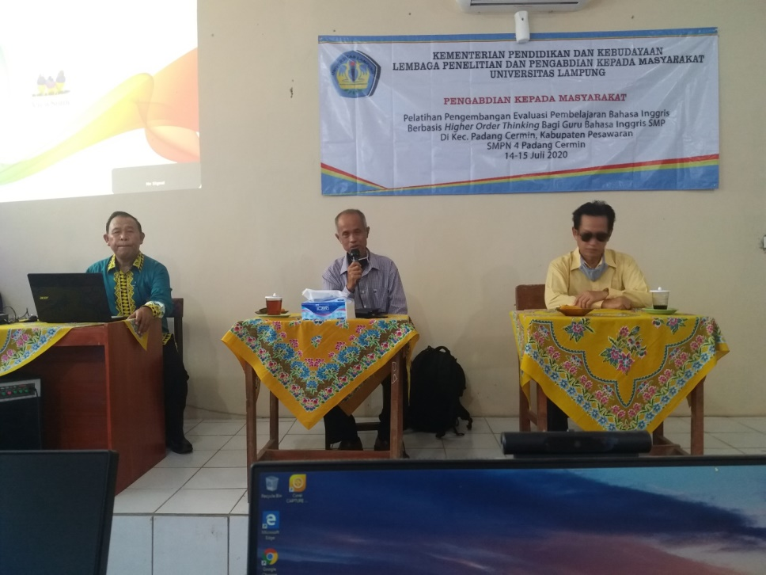

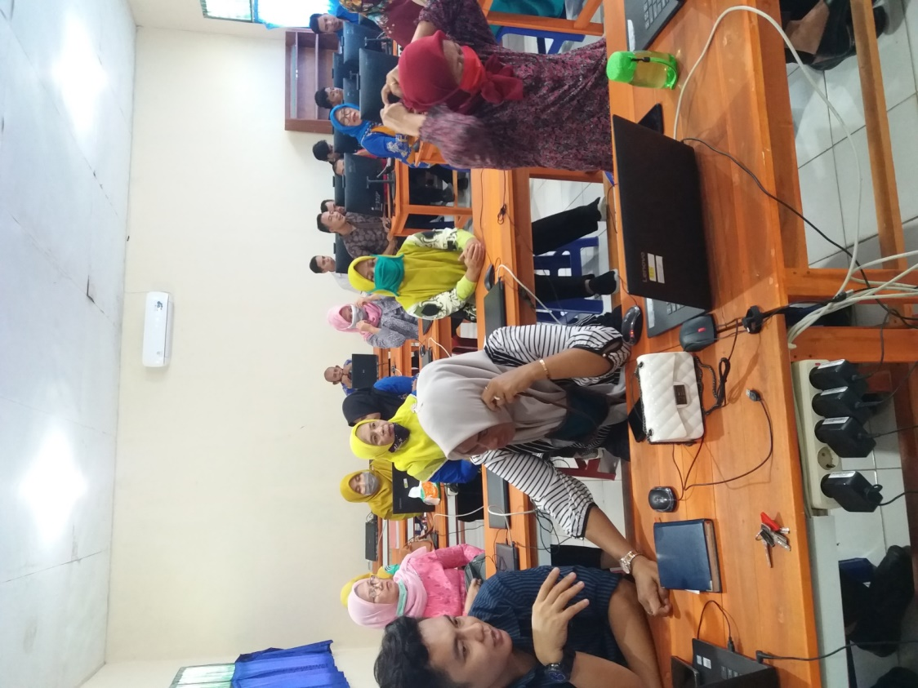
Suasana Pembukaan Pelaihan
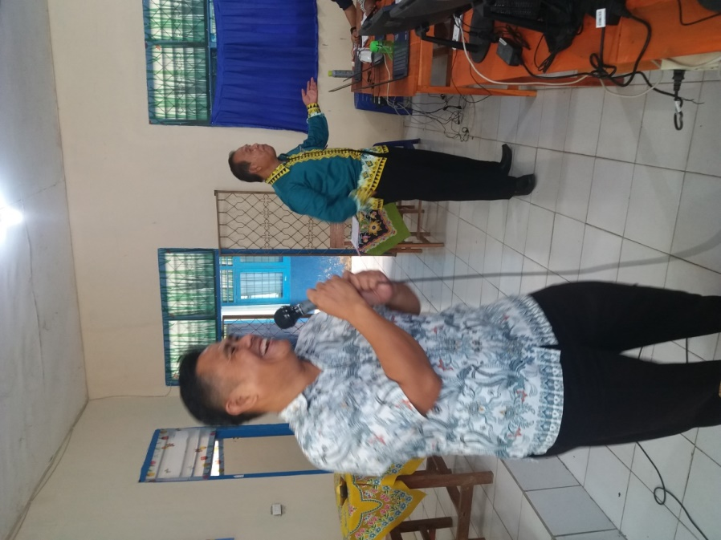
Peserta berinteraksi dengan penyaji

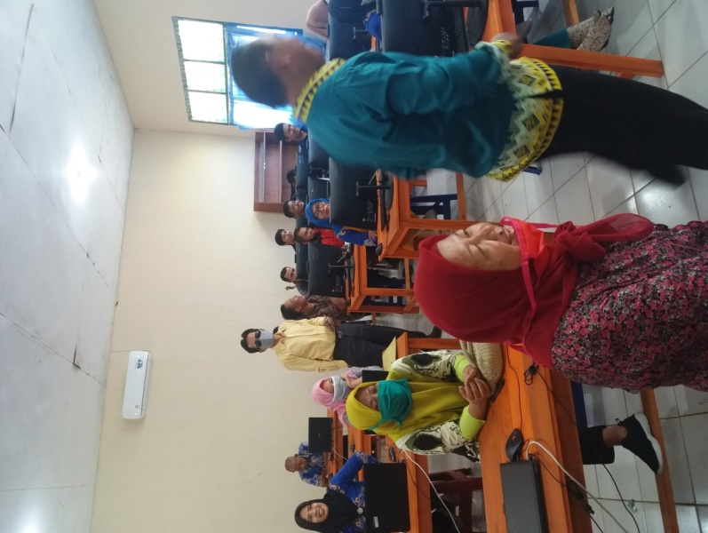
Suasan pelatihan dengan Pak Ujang Suparman Ph.D dan Pak Huzairin

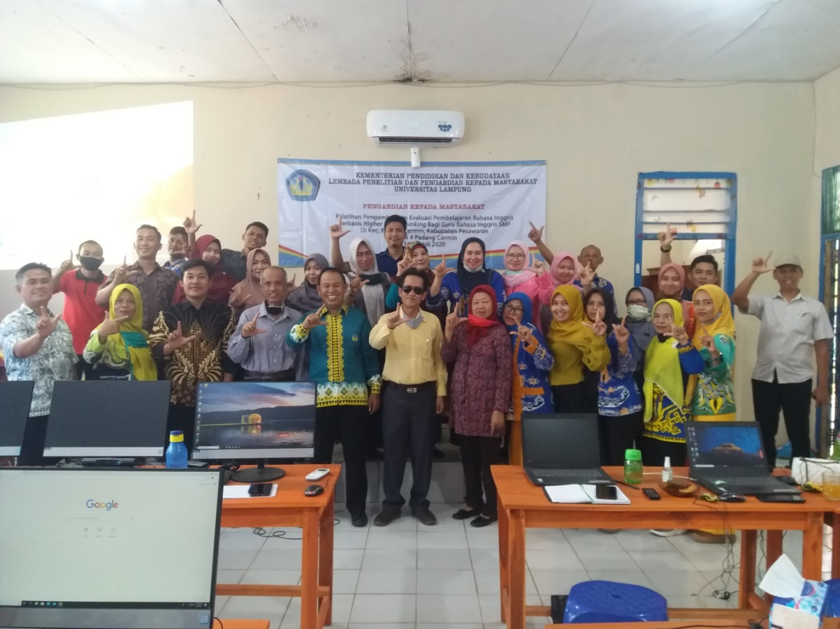
Acara Penutupan pelatihan
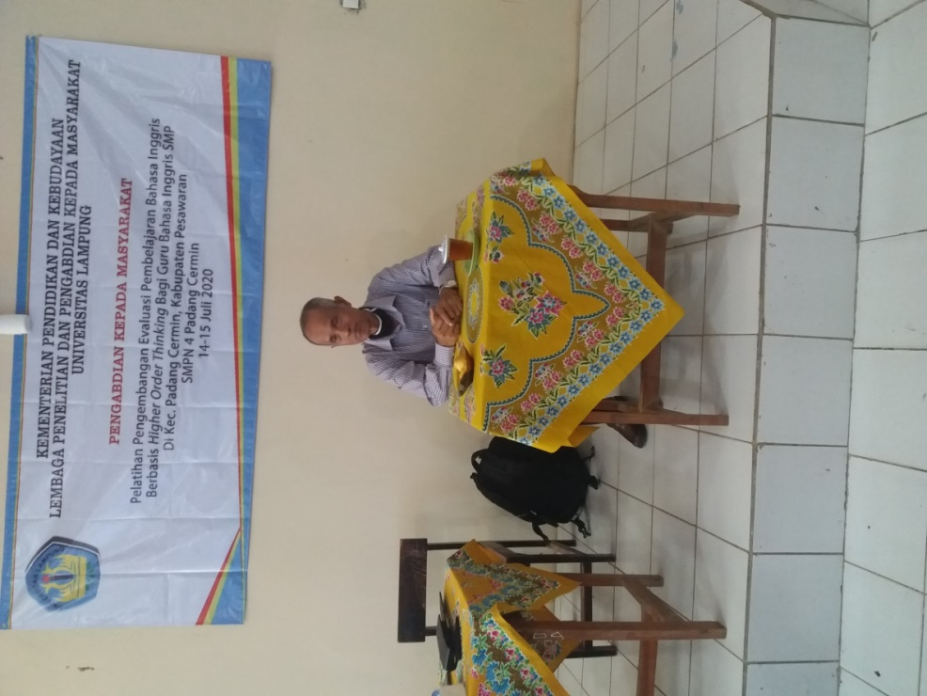
Prof Cucu Sutarsyah sedang menyajikan materi

